Grupa 3 – 4 - latki
Temat tygodnia: „Wiosenne przebudzenia” - 26. 03. 2020
Temat dnia: Oznaki wiosny

- Słuchanie wiersza S B. Formy „ Spotkanie z wiosną”

Ciepły wietrzyk powiał dzisiaj,
słychać świergot ptaków,
a w ogrodzie spotkać można
miłych przedszkolaków.
Wiosna, wiosna
przyszła do nas,
bierzmy się za ręce.
Pośród młodej, bujnej trawy kwiatów coraz więcej.

- Rozmowa nt wiersza – Kogo można spotkać w ogrodzie?, - Jaka pora roku przyszła?,
- Nazwij obrazki związane z wiosną. Podziel na sylaby - załącznik 1

- Zagadka słowna “Kotki i kotki” - B. Szelągowskiej
Mleka nie piją i nie biegają.
I – jak to kotki – futerka mają.
Lecz - dziwna sprawa – na drzewie rosną:
szare, puchate …. I tylko wiosną!
Patrzcie – na stole wazon z baziami!
A gdzie są kotki?
Zgadnijcie sami!

- Praca plastyczna „ Wiosenne kotki” – załącznik 2

Załącznik 1

Drodzy rodzice przeczytajcie dzieciom polecenia.
Nazwij zdjęcia związane z wiosną. Podziel rytmicznie nazwy na sylaby. Możecie rysować kółeczka pod obrazkami - tyle ile jest sylab. Myślę, że wam się udało BRAWO!!!!

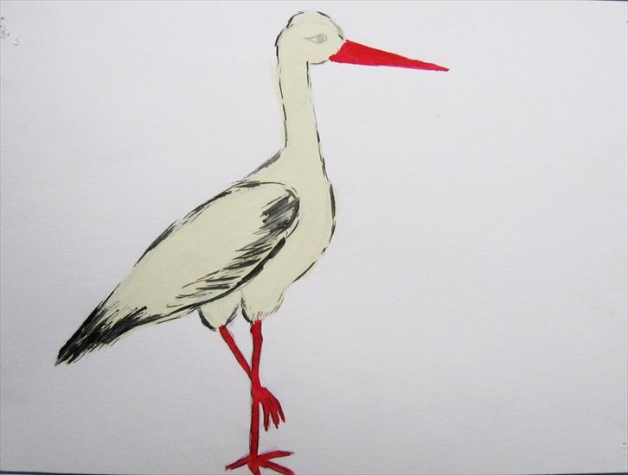

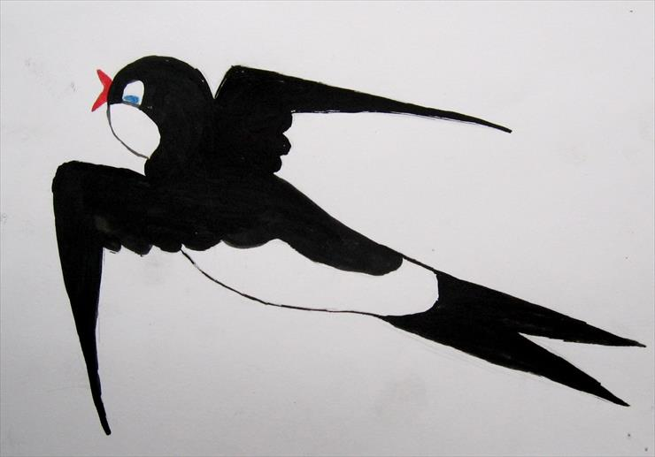

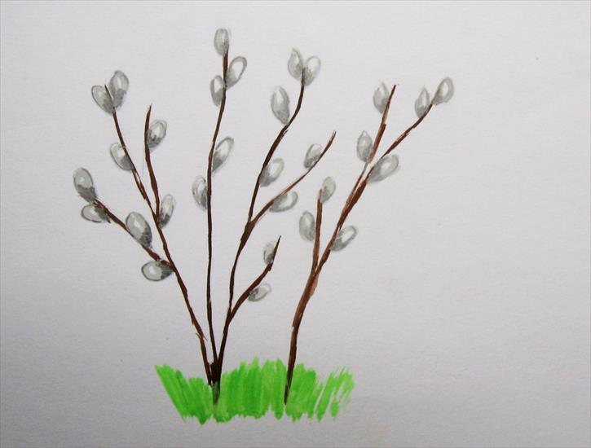

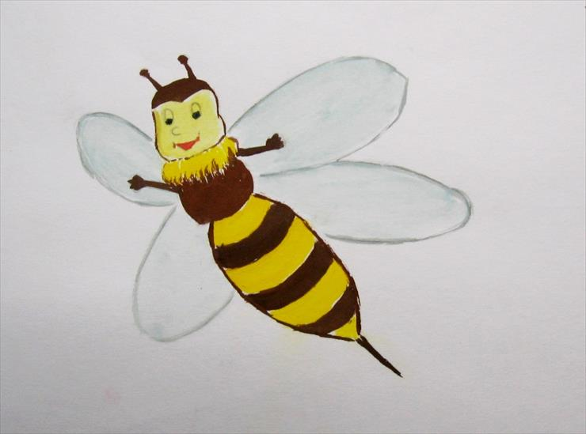

Załącznik 2
Praca plastyczna Wiosenne kotki. – wyklej plastelina lub pokoloruj

